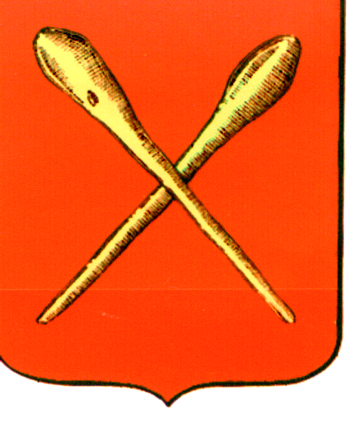

Тульская область
Муниципальное образование Город Алексин
Собрание депутатов

Решение
от 28 февраля 2020 года № 2(8).13

О внесении изменений в решение Собрания депутатов муниципального образования город Алексин Алексинского района от 11.03.2011 №2(2).7 «Об утверждении Порядка принятия решений о создании, реорганизации и ликвидации муниципальных унитарных предприятий муниципального образования город Алексин Алексинского района»
(утратило силу на основании решения от 25.06.2020 №5(11).33)

В соответствии с Гражданским кодексом Российской Федерации, Федеральным законом от 14.11.2002 N161-ФЗ «О государственных и муниципальных унитарных предприятиях», Федеральным законом от 06.10.2003 N 131-ФЗ «Об общих принципах организации местного самоуправления в Российской Федерации», решением Собрания депутатов муниципального образования город Алексин от 22.09.2014 № 1(1).8 «О правопреемственности органов местного самоуправления Алексинского района», на основании Устава муниципального образования город Алексин Собрание депутатов муниципального образования город Алексин РЕШИЛО:
1. Внести в решение Собрания депутатов муниципального образования город Алексин Алексинского района от 11.03.2011 №2(2).7 «Об утверждении Порядка принятия решений о создании, реорганизации и ликвидации муниципальных унитарных предприятий муниципального образования город Алексин Алексинского района» следующие изменения:
1.1. Дополнить раздел II приложения к решению пунктом 2.11. следующего содержания:
«2.11 Руководитель Муниципального предприятия (директор, генеральный директор) является единоличным исполнительным органом Муниципального предприятия.
Назначение руководителя Муниципального предприятия осуществляется на конкурсной основе.
Порядок, условия и сроки проведения конкурса на замещение должности руководителя Муниципального предприятия устанавливаются администрацией муниципального образования город Алексин. В состав конкурсной комиссии с правом решающего голоса включаются глава муниципального образования город Алексин и не менее 3 (трех) депутатов Собрания депутатов муниципального образования город Алексин.
Глава администрации муниципального образования город Алексин заключает в порядке, установленном трудовым законодательством, срочный трудовой договор с победителем конкурса и издает правовой акт о назначении руководителя Муниципального предприятия.

1.2. Дополнить раздел II приложения к решению пунктом 2.12. следующего содержания:
«2.12.Руководитель Муниципального предприятия подлежит аттестации один раз в три года. Порядок проведения аттестации устанавливается администрацией муниципального образования город Алексин. В состав аттестационной комиссии включаются глава муниципального образования город Алексин и не менее 3 (трех) депутатов Собрания депутатов муниципального образования город Алексин.
Итоги проведения аттестации могут послужить основанием для увольнения руководителя Предприятия в соответствии с подпунктом "б" пункта 3 статьи 81 Трудового кодекса Российской Федерации.».
1.3. Дополнить раздел II приложения к решению пунктом 2.13. следующего содержания:
«2.13.Руководитель Муниципального предприятия освобождается от должности главой администрации муниципального образования город Алексин.»
2. Контроль за исполнением настоящего решения возложить на постоянную комиссию по собственности и муниципальному хозяйству Собрания депутатов муниципального образования город Алексин (Ж.Б.Орлов).

3. Решение опубликовать в газете «Алексинские вести» и разместить на официальном сайте органов местного самоуправления в сети «Интернет».

4. Решение вступает в силу со дня подписания.

Глава муниципального образования

город Алексин Э.И. Эксаренко

